简 报

德钦县供销合作社联合社 2025年6月10日

开展爱国卫生大扫除活动

为响应深入贯彻落实新时期爱国卫生运动工作要求，持续改善人居环境，营造干净整洁的生活氛围，县供销社于2025年6月10日组织开展爱国卫生大扫除专项活动，干部职工积极参与。

活动前，组织者召开动员部署会，明确以“清洁环境、消除死角、预防疾病、促进健康”为目标，划分责任区域，分配清扫工具。
组织干部职工对白马雪山路段的卫生进行全面的开展综合整治区域打扫。行动中，干部职工发扬不怕脏、不怕累的实干精神，分工协作高效推进：有的手持扫帚、撮箕清扫路面垃圾，有的清理沟渠杂物与卫生死角，对堆积的生活垃圾、废弃杂物集中清运处理。
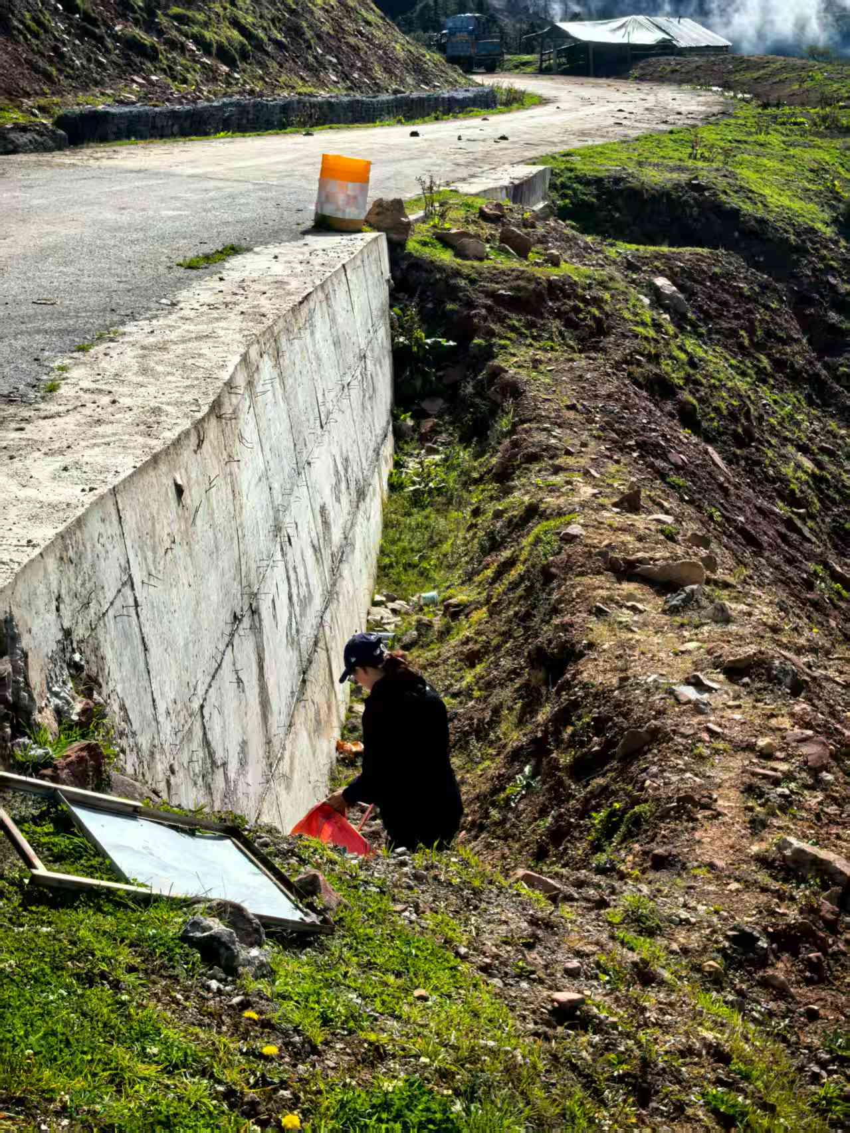
此次大扫除行动有效改善了供销及周边区域的环境卫生面貌，进一步增强了干部职工与群众的卫生防护意识。下一步，供销社将建立爱国卫生工作常态化机制，定期组织环境整治与健康宣传，持续发挥党员先锋模范作用。

